Phần 1 (Thiết kế Kiến trúc): Mô tả luồng dữ liệu từ khi ứng viên nộp hồ sơ (Input) -> Sàng lọc (Process - Filter) -> Xuất thư mời (Output).
-Input: CV của các ứng viên
- Process – Filter: hệ thống quét CV với các từ khóa như Skills,kinh nghiệm,mong muốn đối chiếu với các tiêu trí của từng vị trí để chuyển trạng thái hồ sơ
- Output:Thông báo với ứng viên
Phần 2 (Sản phẩm): File Word mẫu thư mời chuẩn Styles và file Excel quản lý ứng viên chuẩn Database.

Thư mời phỏng vấn
Hà Nội,ngày...tháng...năm
Kính gửi...........................................................................................................................
Mục đích.........................................................................................................................
Hân hạnh.........................................................................................................................
Đại diện công ty Xác nhận ứng viên
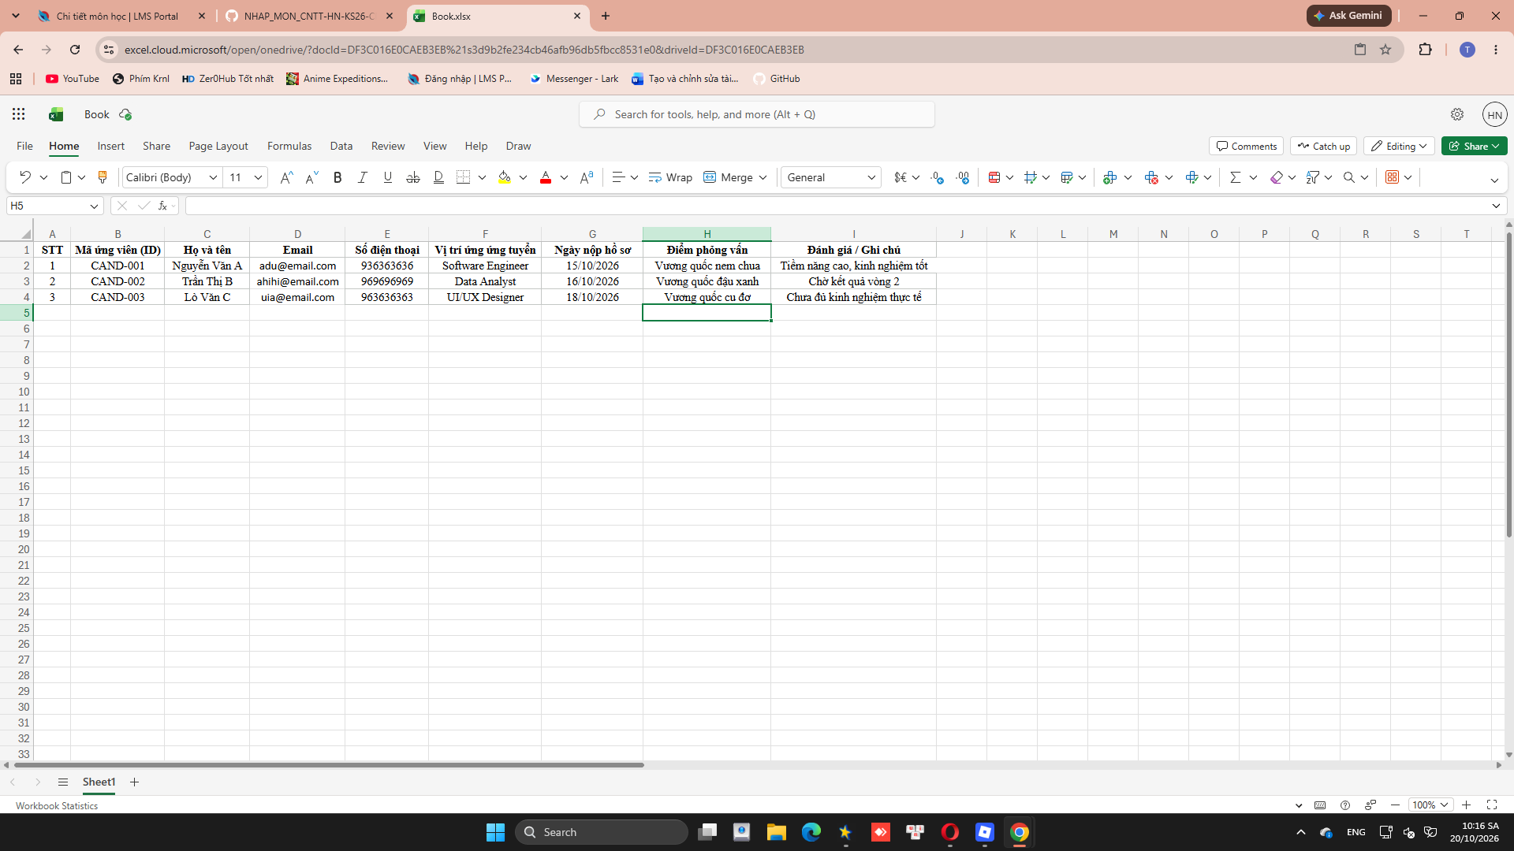
Excel

